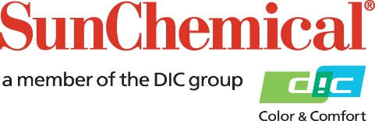

PR-Kontakte:
Sirah Awan/Greg Mills
AD Communications
+44 (0)1372 464470
sawan@adcomms.co.uk
gmills@adcomms.co.uk

Sun Chemical und Esko unterstützen den Schweizer Verpackungshersteller PAWI bei der Implementierung des Drucks im erweiterten Farbraum

WEXHAM SPRINGS, Großbritannien – 25. September 2019 – Als gemeinsames Projekt haben Sun Chemical und Esko, ein führender Anbieter von Software-Lösungen für die Druckindustrie, am Produktionsstandort Winterthur (Schweiz) der PAWI Verpackungen AG, den ECG-Druck (Extended Color Gamut; Druck im erweiterten Farbraum) mit sieben Farben erfolgreich eingeführt. Anstelle des Drucks mit Sonderfarben kann PAWI seinen Kunden jetzt den Druck im erweiterten Farbraum für geeignete Aufträge anbieten und so die großen Vorteile dieses Verfahrens nutzen. Dazu gehören die geringere Bevorratung von Sonderfarben und kürzere Stillstandszeiten bei schnellerer Umrüstung zwischen den Druckaufträgen (da die 7 Farben in der Druckmaschine bleiben). Darüber hinaus bietet ECG auch ökologische Vorteile, wie Energieeinsparung, geringeren Farbverbrauch und geringeren Reinigungsaufwand.

Im Rahmen dieses Kooperationsprojekts hat PAWI seinen seit über 20 Jahren zuverlässigen Farblieferanten Sun Chemical einbezogen, um den ECG-Druck mit 7 Farben an einer vor kurzem installierten 8-Farben-Offsetdruckmaschine einzurichten. Die Erweiterung der Standard-Prozessfarben Cyan, Magenta, Gelb und Schwarz um Orange, Grün und Violett ermöglicht die Wiedergabe von 95 % aller Sonderfarbtöne. Zu diesem Zweck hat Sun Chemical seine eigene ECG-Lösung SunECG, Bestandteil von SunColorBox, angeboten. SunColorBox umfasst spezielle Tools und Services zur präzisen Kommunikation digitaler Farbdaten innerhalb der gesamten Verpackungslieferkette. Eine wichtige Komponente von SunECG ist die Software Equinox von Esko für die korrekte Farbwiedergabe des gerasterten Bilds. Sie erkennt genau, welcher Anteil der 7 Farben zur Wiedergabe der gewünschten Sonderfarbe notwendig ist. Die ECG-Lösung wurde über einen Zeitraum von 8 Wochen auf Herz und Nieren getestet. PAWI war von der Ausgabequalität beeindruckt und wird jetzt den ECG-Druck denjenigen Kunden anbieten, die am meisten davon profitieren, also Kunden mit einer Auftragsstruktur von mehrheitlichen kleinen Auflagen.

Ausschlaggebend für die erfolgreiche Implementierung des ECG-Druckverfahrens sind die robusten und migrationsarmen SunPak® FSP-Druckfarben von Sun Chemical, die sich marktweit durch ihre stabilen Laufeigenschaften auszeichnen. Sie basieren auf erneuerbaren, pflanzlichen Rohstoffen und sind für den Einsatz in Bogendruckmaschinen für Faltschachteln, insbesondere Hochgeschwindigkeits- und Großformat-Druckmaschinen, geeignet. Mit ihrer hohen Druckqualität und Nachhaltigkeit werden die SunPak FSP-Druckfarben den Anforderungen von Verpackungsdruckereien bestens gerecht.

Dazu Alexander Honsel, Leiter Strategische Projekte bei PAWI: „Den 7-Farbdruck gibt es zwar schon seit geraumer Zeit. Aus wirtschaftlicher Sicht rentiert er sich allerdings erst seit einigen Jahren – nicht zuletzt aufgrund der höheren Stabilität der Druckmaschinen und -farben und der Software-Verbesserungen unserer Partner. Jetzt freuen wir uns auf die phasenweise Einführung des Programms und darauf, dass wir unseren Kunden mit Druckaufträgen in Kleinauflagen die Möglichkeit anbieten können, hochwertige Verpackungen mit dem ECG-7-Farbdruck zu wettbewerbsfähigen Preisen realisieren zu können.“

Remo Fehr, Leiter Bogendruck bei PAWI, fügt hinzu: „Die Automatisierung der Produktionsprozesse – angefangen vom Kundenauftrag bis zur Lieferung der fertigen Verpackung – und die Einführung des 7-Farbdrucks waren wichtige Schritte auf dem Weg unseres Unternehmens zur Expansion, Erweiterung der industriellen Produktion und Stärkung unserer Position als marktführender Verpackungshersteller.“

Lukas Mettler, Vertriebsdirektor von Sun Chemical Schweiz, erklärt zu dieser Kooperation mit PAWI: „Seit mehr als 20 Jahren ist PAWI ein Kunde von Sun Chemical. Daher waren wir hocherfreut über die Anfrage, PAWI bei der Einführung eines Verfahrens für den Druck im erweiterten Farbraum zu unterstützen. Inzwischen ist der 7-Farbdruck ein hervorragend bewährtes System, mit dem Druckdienstleister die heutigen Anforderungen auf effiziente Weise erfüllen können. Wir sind davon überzeugt, dass PAWI mit diesem System die wachsenden Ansprüche seiner Kunden und ihre Anforderungen nach mehr Farben – häufig in Verbindung mit kleineren Auflagen und kürzeren Lieferzeiten – erfüllen kann. Der ECG-Druck ist ein sehr nützliches Tool zur Rationalisierung und Vereinfachung der Arbeitsabläufe und bietet zudem noch ökologische Vorteile.“

-ENDE-

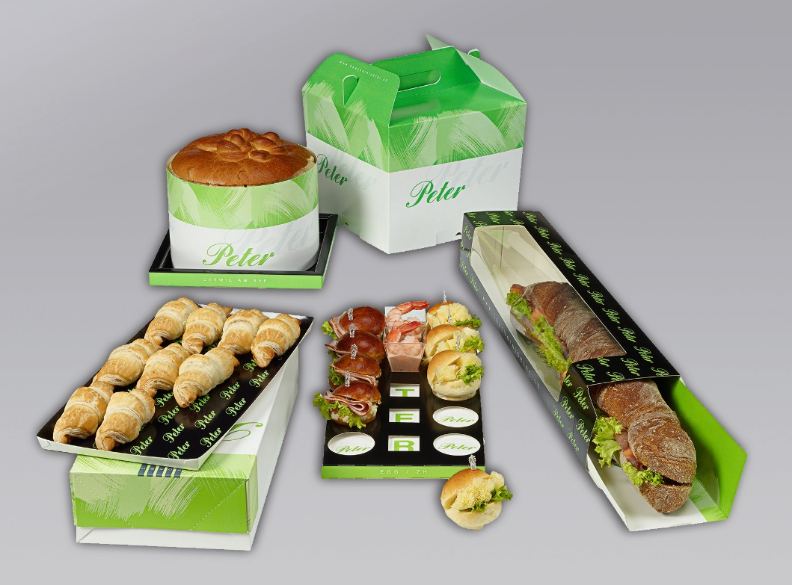

Über Sun Chemical

Sun Chemical, ein Unternehmen der DIC-Gruppe, ist ein führender Hersteller von Druckfarben, Lacken, Pigmenten, Polymeren, Flüssigen Systemen, Festen Systemen und Anwendungs-materialien. Zusammen mit DIC erwirtschaftet Sun Chemical einen Jahresumsatz von über 7,5 Milliarden US-Dollar und beschäftigt mehr als 20.000 Mitarbeiter, die Kunden des Unternehmens weltweit betreuen.

Die Sun Chemical Corporation ist ein Tochterunternehmen der Sun Chemical Group Coöperatief U.A., Niederlande, und hat seinen Hauptsitz in Parsippany, New Jersey/USA. Weitere Informationen im Internet unter www.sunchemical.com

